这个现在是平台的服务。

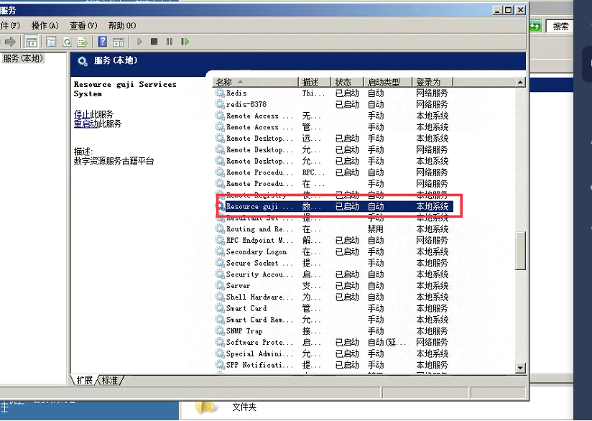

平台首页功能

1. 图书首页展示：
   1. 访问登录：
      1. 支持单位IP地址范围内的用户通过判断IP，获取相应访问权限。
      2. 支持账号密码登录。
      3. 支持对接单位账号系统进行单点认证登录。
   2. 简繁转换：可以帮助用户在中文简体和繁体之间进行转换。
   3. 使用说明：文献数字化在线服务平台使用说明。
   4. 图书阅读排行：平台根据图书浏览量进行排行。
   5. 分类支持：支持按照中图法和学科分类、及四部分类系统，根据用户需求可以进行自定义分类体系。

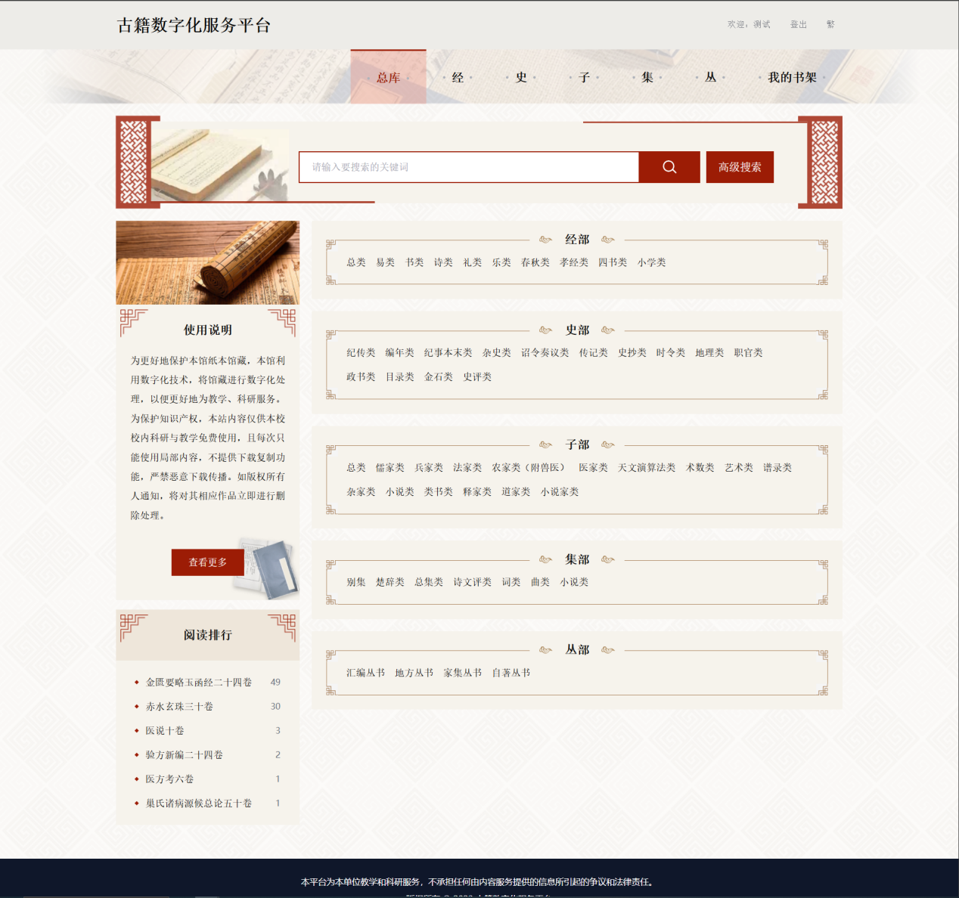

1. 图书检索：
   1. 支持繁简互检以及全文检索：通过输入简体或者繁体内容进行模糊查询，检索结果包含输入内容有关联的书籍。
   2. 支持高级检索：精准搜索，书名、作者、主题词作为条件筛选结果。

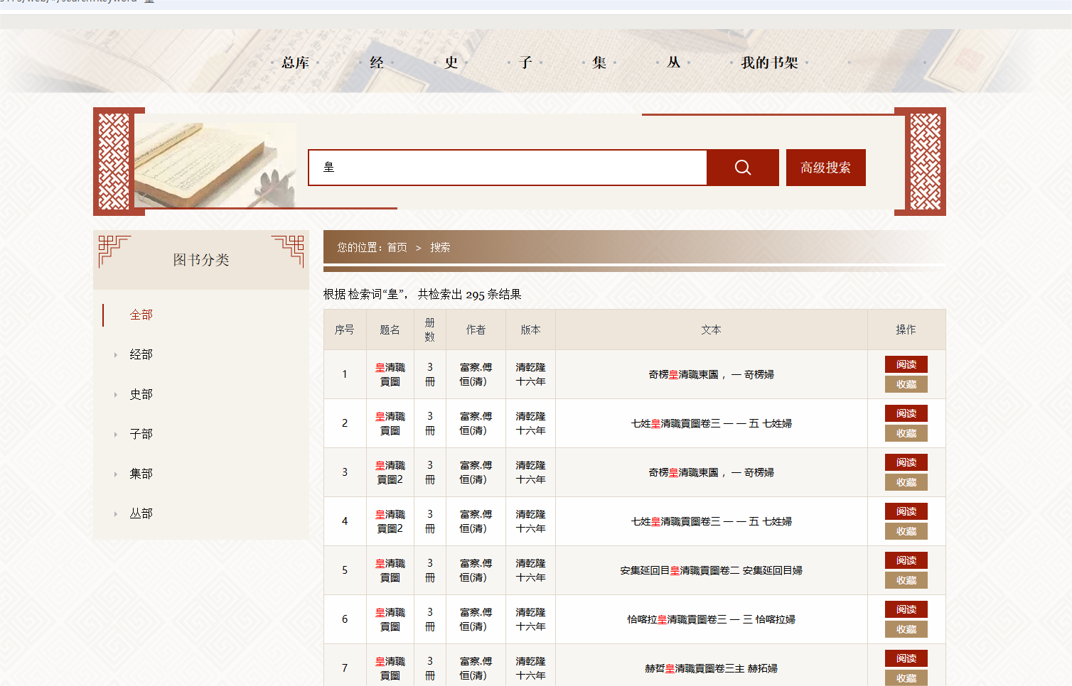

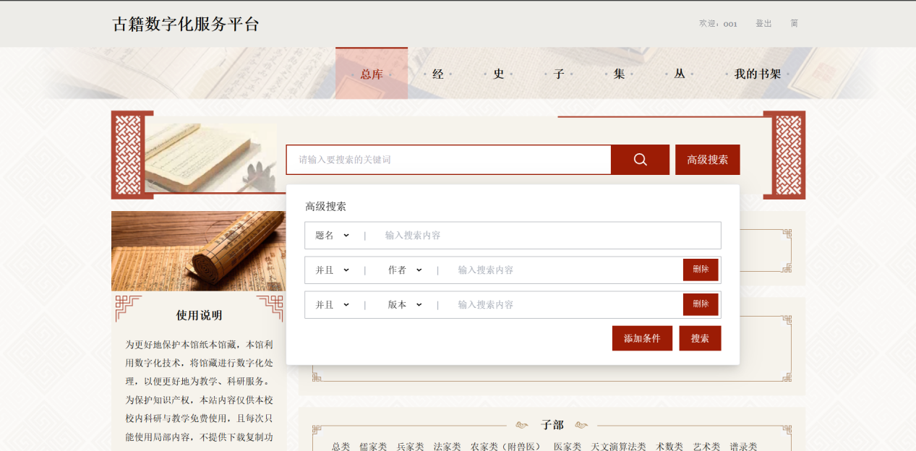

1. 在线阅读：
   1. 支持OCR阅读功能，左文右图阅读效果，并可复制文本内容。

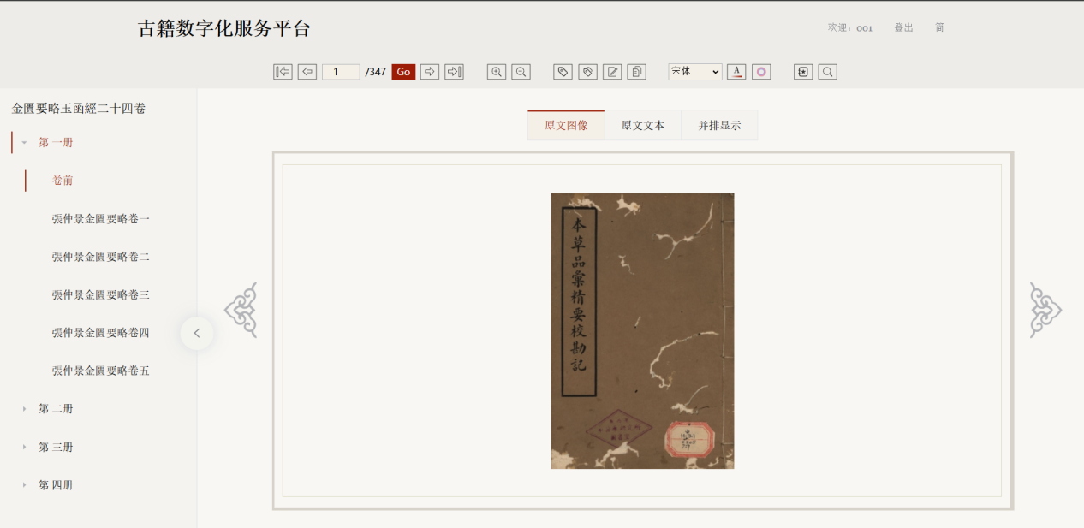

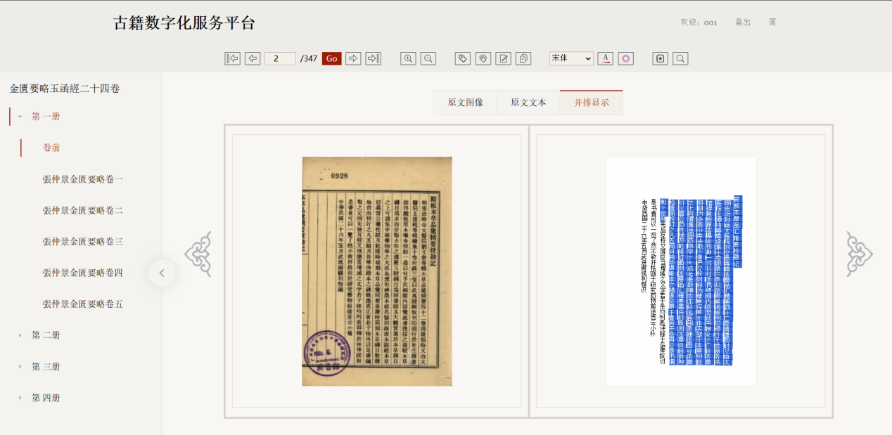

* 1. 支持阅读时全文检索
  2. 支持阅读辅助功能：
     1. 阅读时随时添加书签、笔记。
     2. 文本内容和图像缩放。
     3. 修改文本字体样式。

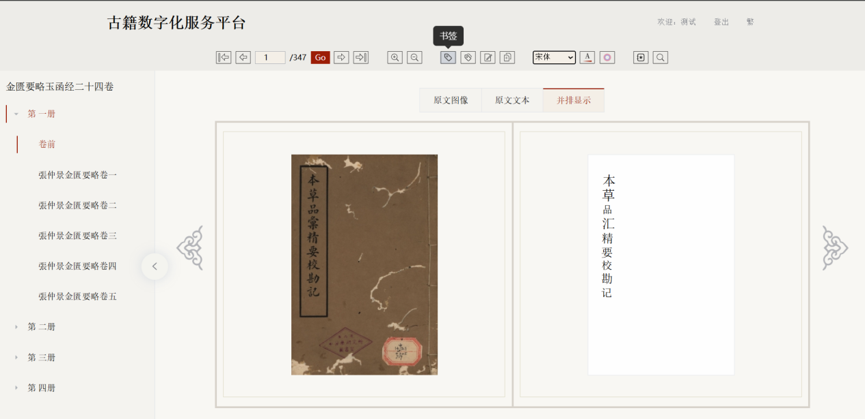

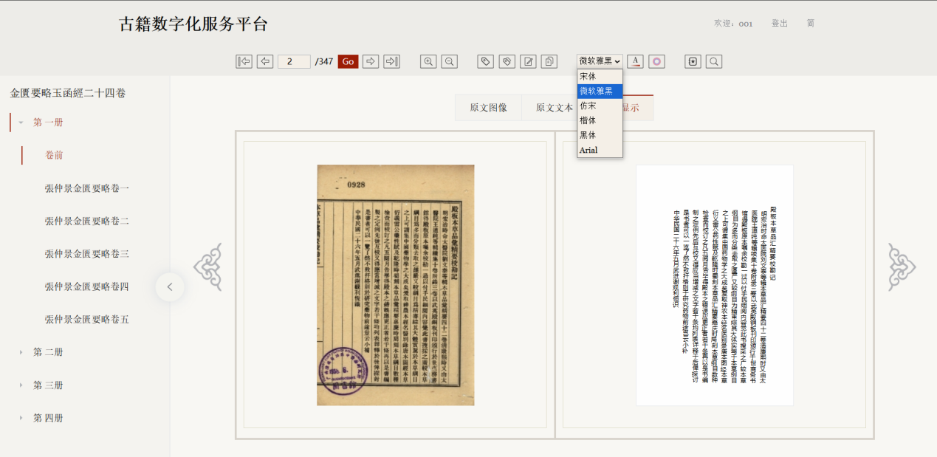

1. 书架功能
   1. 支持收藏功能，可将书收藏至我的书架中。
   2. 支持书架自定义分类功能，收藏的书可按照分类进行归类。
   3. 支持查询笔记、书签。

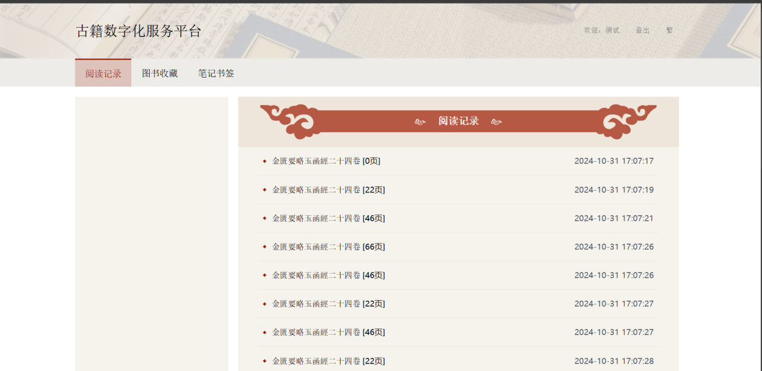

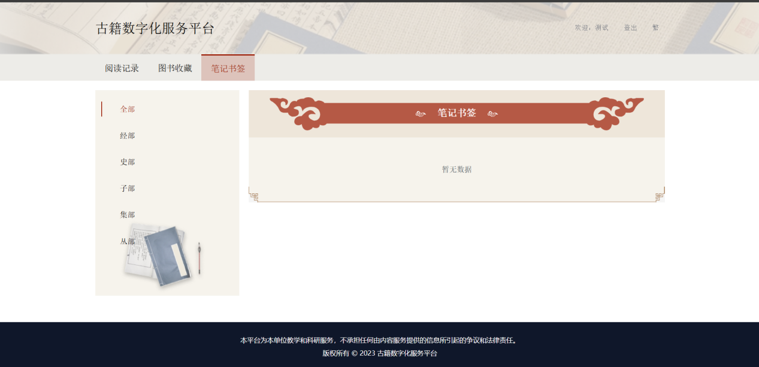

平台后台管理员功能

1. 基本信息
   1. 个人中心：修改个人信息。

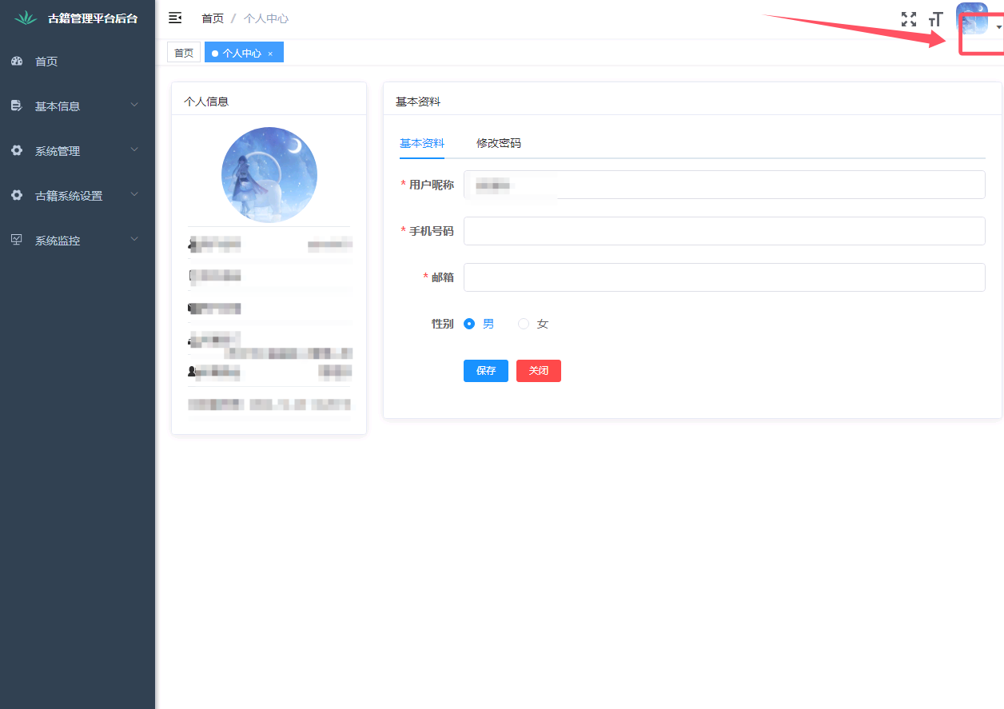

* 1. 基本信息：
     1. 单位名称：对应首页左上方显示的“平台名称”，在此编辑修改。
     2. 平台说明内容：对应首页左方的“使用说明”，在此编辑修改。
     3. 免责声明、版权所有：对应平台下方文字内容，在此编辑修改。

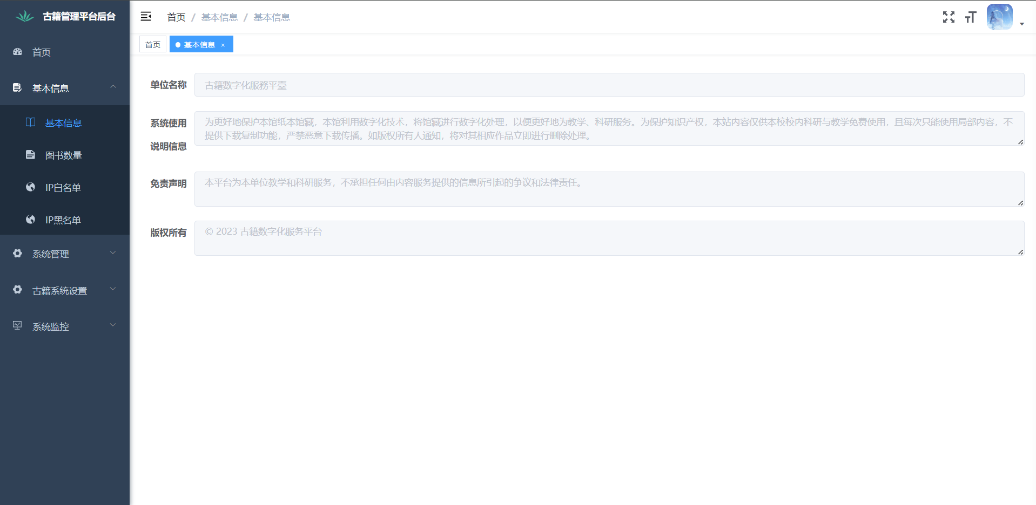

* 1. 图书数量：
     1. 读取数据库表的图书数量，动态生成的饼图和分类显示。保证数据库表每本图书都 有分类号、并且分类表要与书目表匹配，统计的数量才是正确的。
     2. 分类详情表：数量为所属分类数量，点击详情即可看到该分类下的书目表。

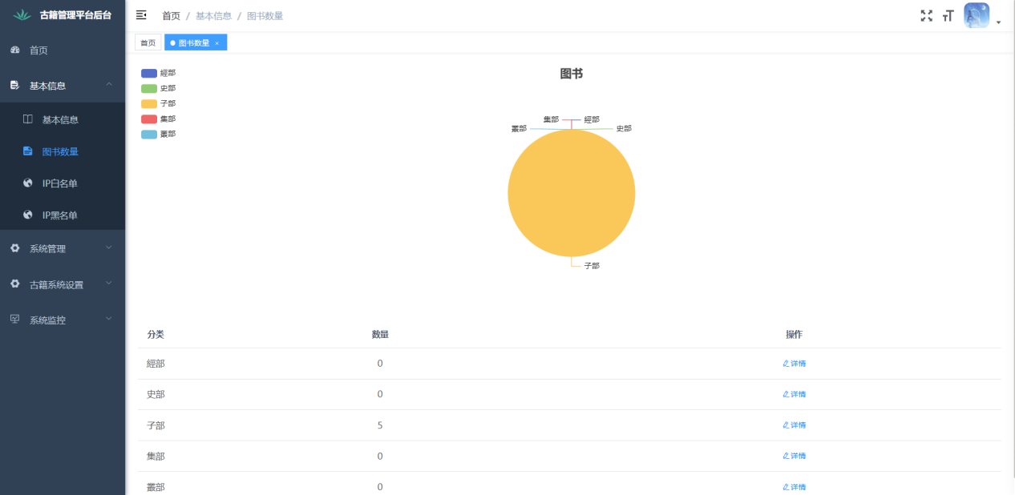

* 1. ip黑、白名单：可以限定IP范围，支持添加黑名单IP。

1. 系统管理
   1. 古籍用户管理：可单个（或批量）添加、删除用户，也可以编辑修改用户信息，重置密码默认为123456。

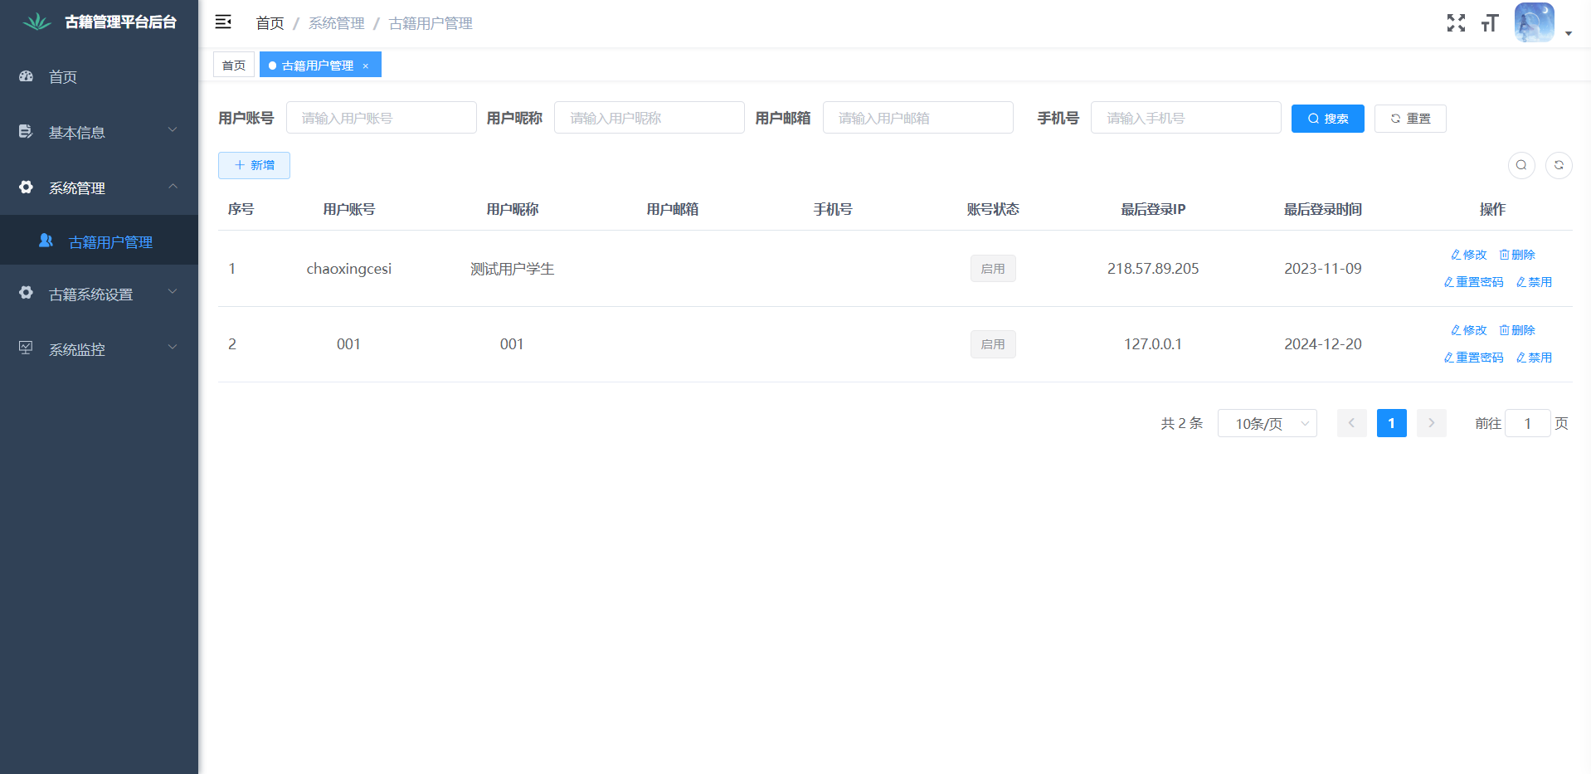

1. 古籍系统设置
   1. 书籍管理：上下架书籍。

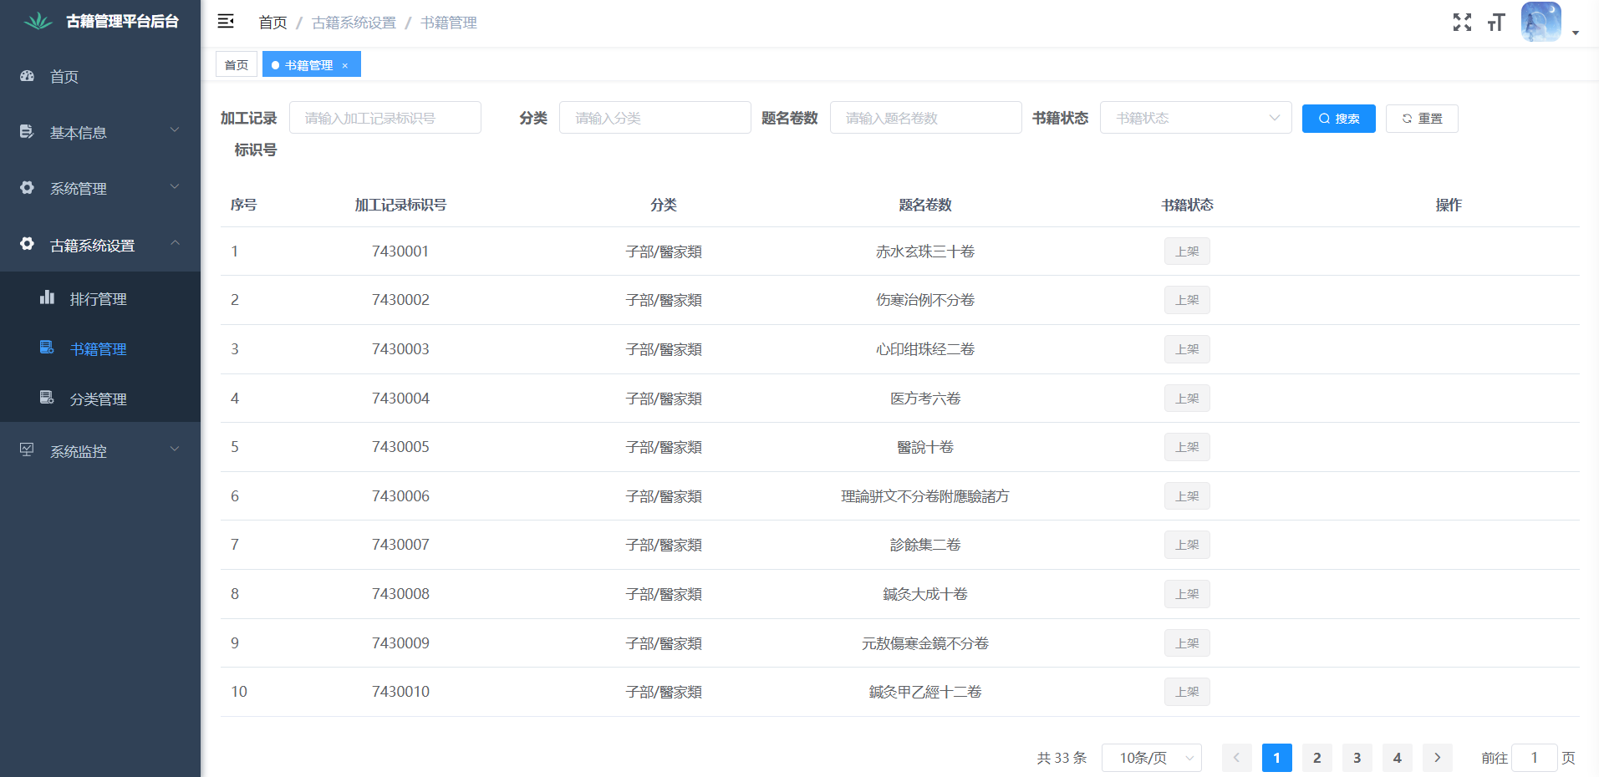

* 1. 排行管理：隐藏或显示排行榜的图书。

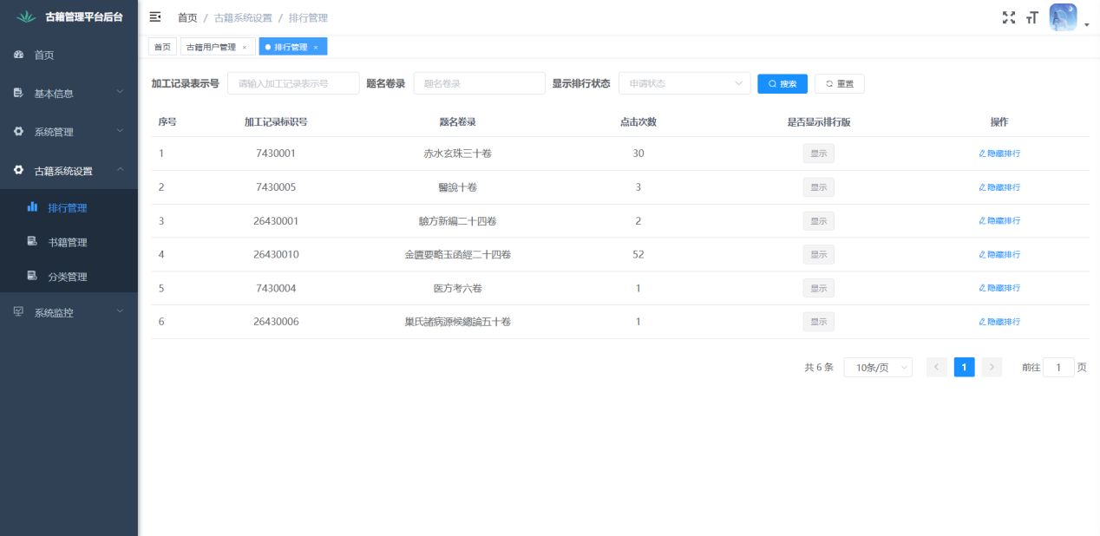

* 1. 分类管理：用户可根据需求进行自定义分类体系（注意：请根据数据库中数据原本分类来自定义分类体系）。

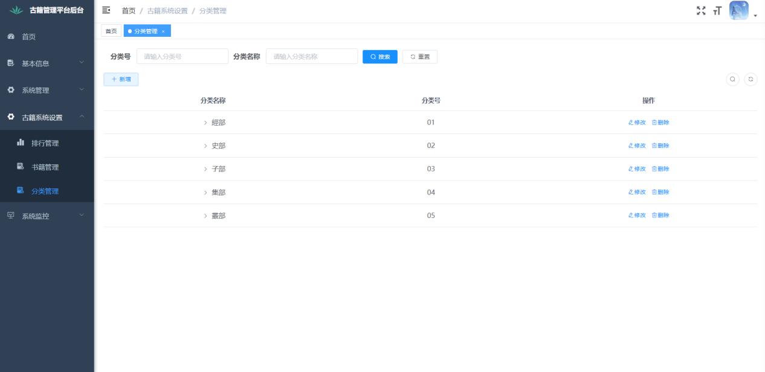

* 1. 水印管理：用户可根据需求进行自定义水印内容。

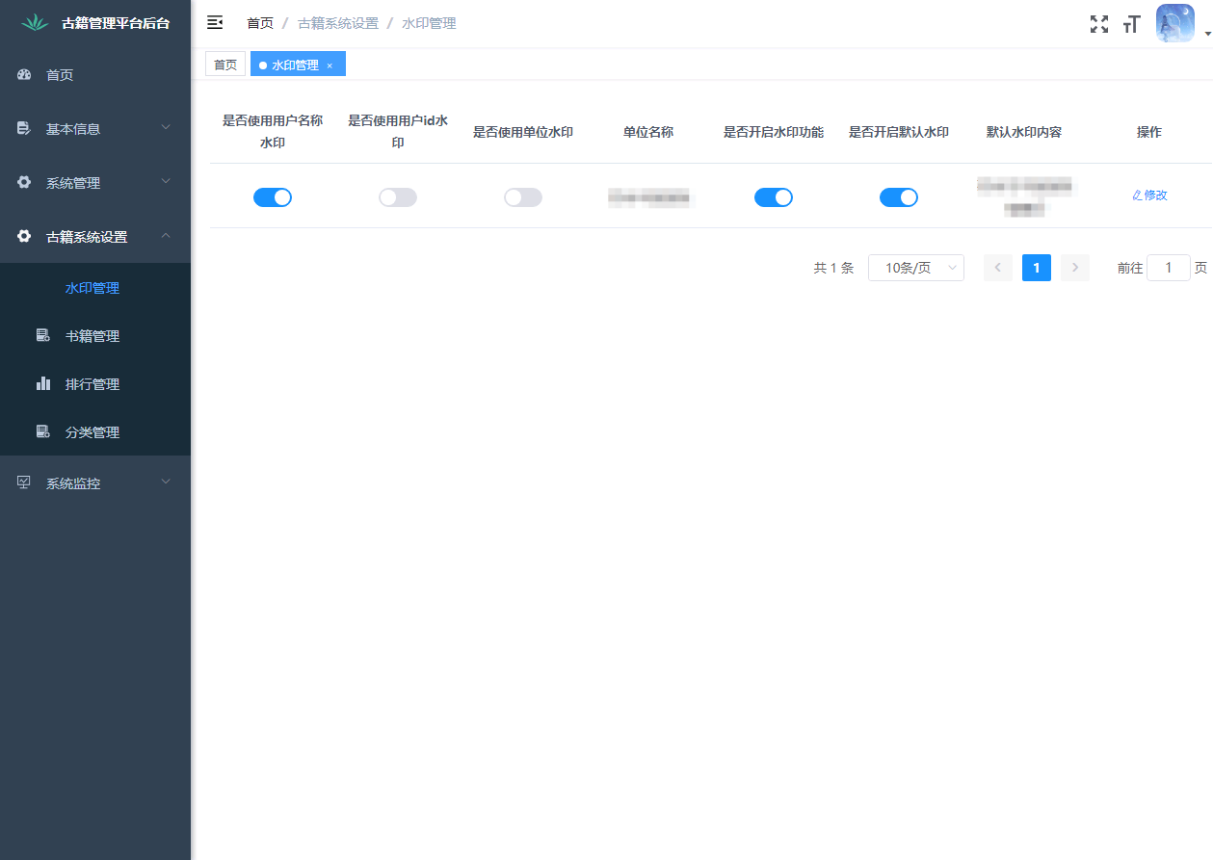

1. 系统监控
   1. 在线用户：查询当前在线用户并可对其强制下线。

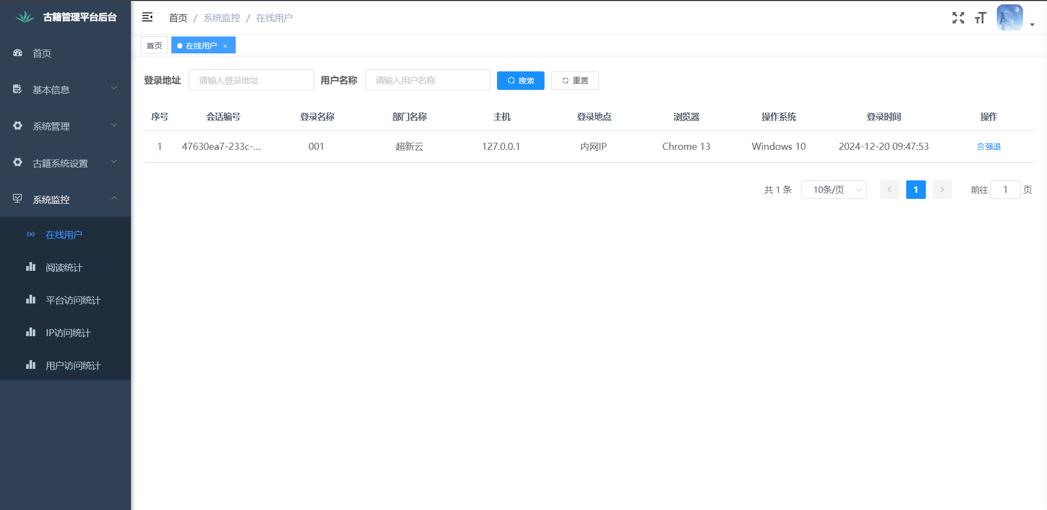

* 1. 阅读统计：
     1. 支持以图表和列表的方式按照年、月、日展示平台阅读量，并可查询到某日阅读的人员名单。
     2. 支持导出表单。

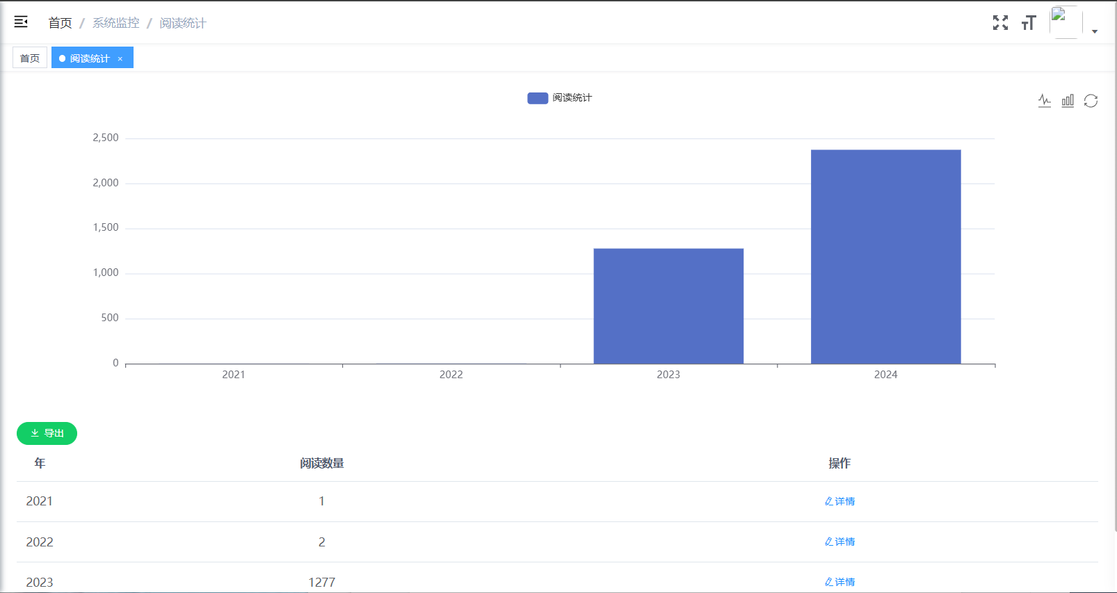

* 1. 平台访问统计：
     1. 支持以图表和列表的方式按照年、月、日展示平台访问量，并可查询到某日访问的人员名单。
     2. 支持导出表单。

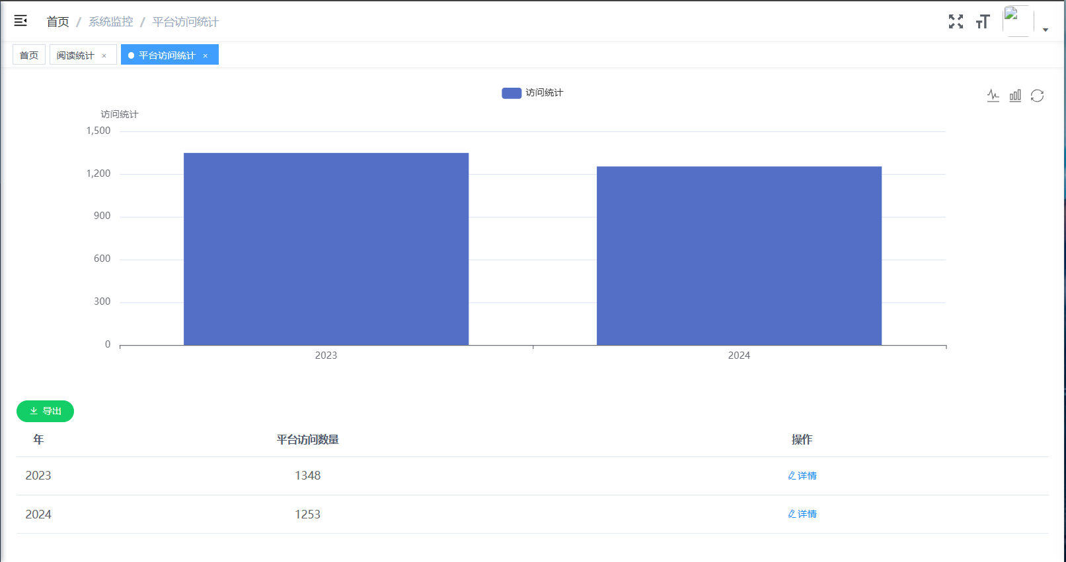

* 1. Ip访问：
     1. 支持以图表和列表的方式按照年、月、日展示平台访问量，并可查询到某日ip访问的人员名单。
     2. 支持导出表单。

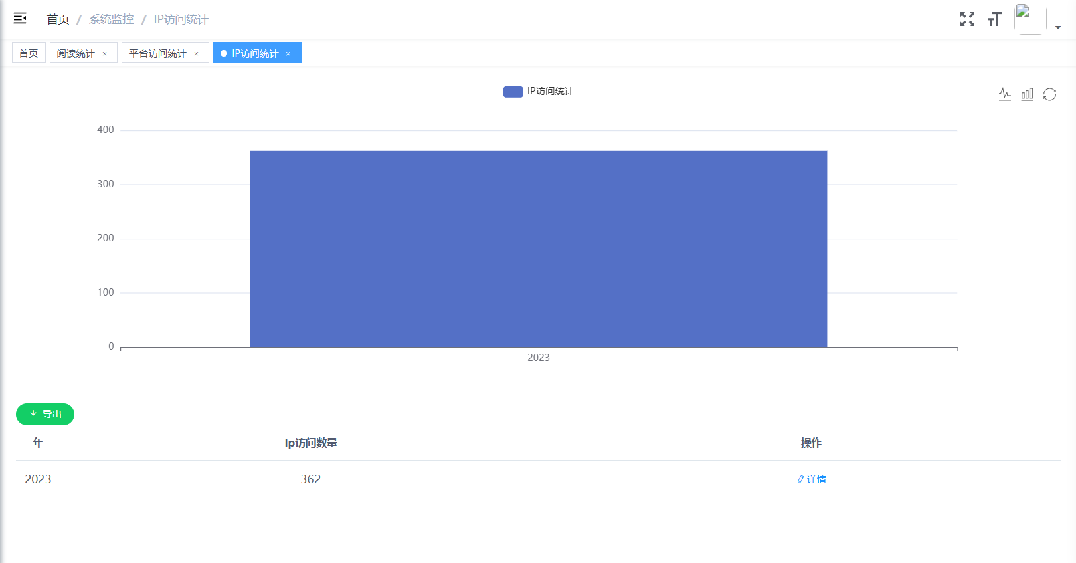

* 1. 用户访问统计：
     1. 支持以图表和列表的方式按照年、月、日展示平台访问量，并可查询到某日访问的人员名单。
     2. 支持导出表单。

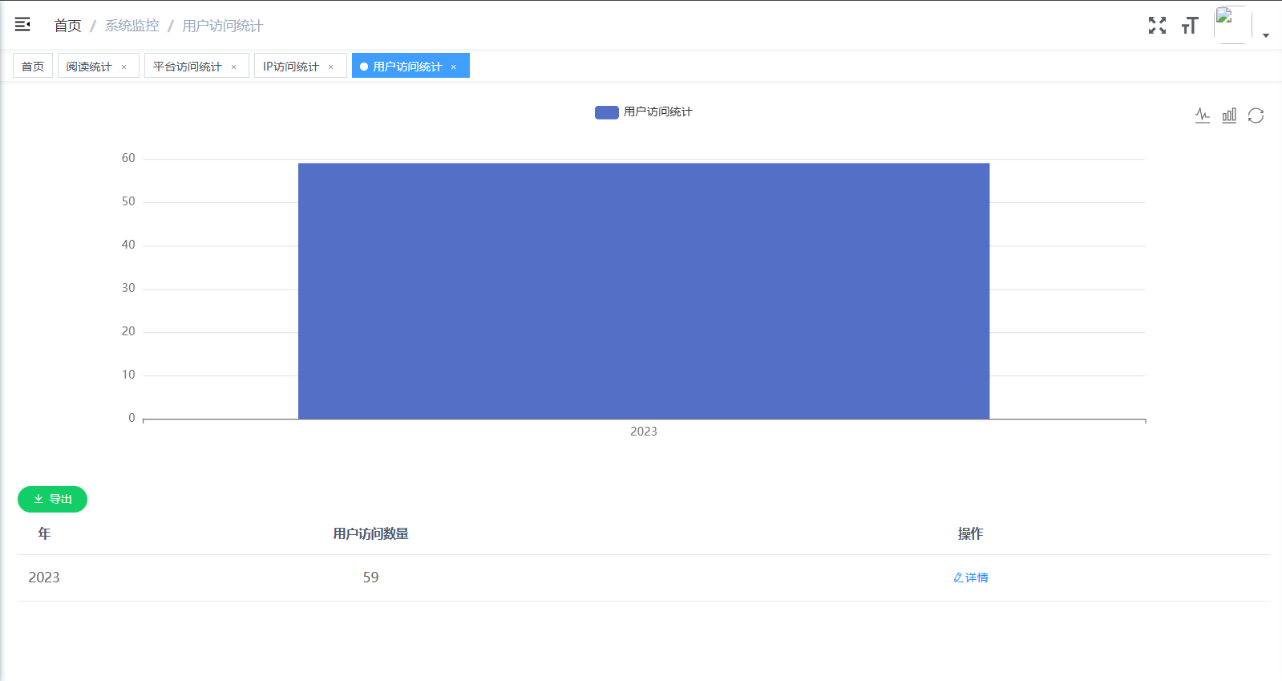

安全功能

1. 支持黑名单机制，系统支持访问权限控制以防止恶意下载，可以限定IP范围，支持添加黑名单IP。
2. 支持数据加密，平台内所有的静态资源均经过数据加密，实现访问路径可消耗，单次访问路径使用后销毁，使访问路径不可逆，同时每次访问路径不同，保证资源库的安全。
3. 支持防爬功能，对平台进行监控，发现爬虫IP或账户可自动封禁。